Eerste bevindingen van interviews en netwerkbijeenkomst ‘onderwijs, opleiding en werk’

Organisatie: Coalitie voor Inclusie
Opstellers: Charlène van Belle en Paul Imthorn
Datum: 11 december 2020

Visie op inclusie
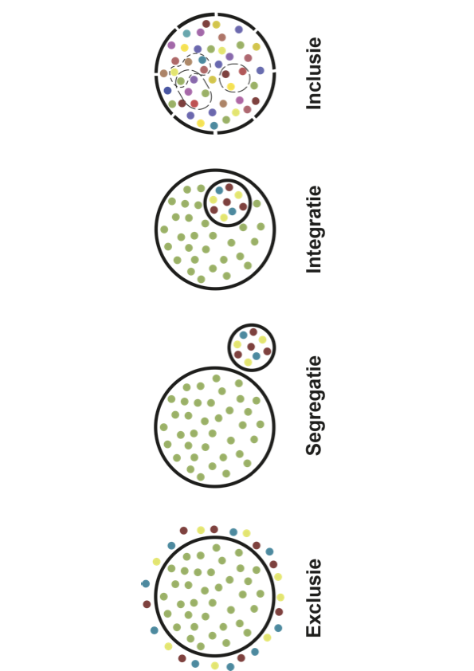
Inclusie van mensen met een beperking is voor veel mensen bereikt als we het er niet meer over hoeven te hebben. Maar dat is nog niet vanzelfsprekend.
“Het is nog nodig om het begrip inclusie met elkaar concreet in te vullen. Niet vanuit beperkingen maar vanuit talenten van mensen.”

“Iedereen hoort gewoon in de maatschappij maar we hebben een bijzonder systeem in Nederland. Het is onbegrijpelijk dat we in een beschaafd land als Nederland nog segregatie kennen in onderwijs en werk. Helemaal als je weet dat het ook ander kan, zoals in het buitenland.”

“Er wordt teveel in hokjes gedacht binnen de systemen van onderwijs en werk. Al op jonge leeftijd wordt je leerroute bepaald, terwijl je nog een leven lang kan ontwikkelen. Dat geldt ook voor werk.”

“Jouw arbeidsvermogen wordt bepaald, maar jouw ontwikkelvermogen is er ook nog. De ruimte om te ontwikkelen gun je iedereen.”

“Het is nog nodig om te strijden voor gelijke rechten, vanuit het VN-verdrag voor de rechten van mensen met een beperking.”
“Iedereen heeft recht op een arbeidsplek die je aankan en waar je plezier uit haalt. Iedereen heeft mogelijkheden om te werken.”

“Het gaat er om wat we als samenleving met elkaar doen en ieders aandeel daarin.”

“We moeten niet weer sociale werkplaatsen gaan oprichten, maar inzetten op werken in reguliere bedrijven en organisaties.”

Rol VN-verdrag Handicap
Veel organisaties zijn niet specifiek met het VN-verdrag bezig, maar blijken de inclusieve uitgangspunten wel diep verankerd te hebben.

Voor individuen is het VN-verdrag wel een belangrijk instrument.
“Het zou mooi zijn als het VN-verdrag niet nodig zou was, maar het verdrag is belangrijk om er niet alleen in te staan, in het opkomen voor je rechten.”

Er is behoefte om de kennis over het VN-verdrag verder te verspreiden.

“Binnen dit programma willen we lesgeven over het VN-verdrag. Dat er bewustheid komt van het VN-verdrag dat het een recht is. Veel deelnemers zijn uitgesloten door afkomst of door IQ. Dat moet geen taboe zijn. We willen dat taboe weg hebben. Wat wij belangrijk vinden is daarin ervaringsdeskundigen opleiden. Zij zijn degenen die dit beter kunnen dan wie dan ook.”

Voorbeelden uit de praktijk

Wat werkt?
“Diversiteit en inclusie charters op strategisch en bestuurlijk niveau is mooi, maar het gaat om het concretiseren op de werkvloer.”
“Het draait om de stap van papier naar uitvoering. Leidinggevenden hebben behoefte aan een duidelijk plan.”

“We merken dat door de Participatiewet bedrijven zich openstellen voor werknemers met een beperking. Als mensen bij je werken, zie je talenten en positieve uitstraling op collega’s. Werkgevers ontdekken zo meer getalenteerde werknemers.”

“Blijven geloven in talent en kracht van mensen, ook al ziet de omgeving dat nog niet. Daar ben je voor, om die mensen ook een kans te geven op uiteindelijk een baan.”

“Mensen met een psychiatrische beperking hebben de eerste signalen als er iets niet goed zit op het werk of in onderwijs. Maak gebruik van die signalen.”
“Het is belangrijk om nieuwe collega’s in te werken op samenwerking met Young Professional met autisme. Niet vanuit de beperking, maar vanuit ‘wat betekent dat’, over concrete belangrijke zaken om goed te kunnen werken.”

“We moeten reuring maken met goede voorbeelden! Laat werkgevers zelf hun goede voorbeelden vertellen.”

“Er is een brede aanpak nodig voor de inclusieve arbeidsmarkt op het niveau van: strategie, management, collega’s (HARRIE) en jobcoaches.”

“We moeten jobcoaching anders inregelen: met een persoonsgebonden budget vanuit gemeenten. Uit recent onderzoek blijkt dat de klik met de jobcoach essentieel is voor duurzame inzet. Dus je moet zelf kunnen iemand kunnen kiezen.”

Enkele mooie voorbeelden die genoemd zijn

- Een duo die binnen een organisatie samenwerkt op het gebied van Finance Control. De Young Professional met autisme maakt uitstekende rapportages. De controller doet het directieoverleg waar een spel rond financiën gespeeld wordt wat de Young Professional niet kan en wil spelen.
- Iemand van 36 jaar met Wajong vanwege ASS. Hij werkt nu bij de politie en voelt zich welkom. Hij wordt als een collega behandeld en krijgt ook salarisverhoging. De man is veranderd in een werkend mens. Het doelgroepenregister heeft hierbij geholpen. En de inzet van een uitzendbureau voor mensen met autisme. Het vangnet voor de persoon met Wajong was belangrijk om de stap naar de arbeidsmarkt te kunnen maken.

- Een man met een verstandelijke beperking komt bij een schoonmaakbedrijf volledig tot zijn recht door de waardering die hij krijgt. Omdat het systeem in Nederland beperkingen geeft op het aantal uren dat hij mag werken naast zijn uitkering, heeft zijn werkgever meegedacht in een constructie waarin hij voor 24 uur betaald krijgt, en de werkweken 36 uur werkt, waarbij hij extra dagen in het jaar vrij is. Zo kan hij zijn rust ook op meer momenten terugpakken en blijft hij in balans.

- Een 20-jarige vrouw die twee jaar thuis zat nadat ze uitgevallen was uit het MBO-onderwijs en die met behulp van een ontwikkeltraject haar talenten en zelfvertrouwen terug heeft gekregen en nu actief is als ervaringsdeskundige en coach en daarmee veel andere uitgevallen jongeren helpt.

Wat zijn belemmeringen?
Mensen verdrinken in de wirwar van alle regels, wetten en complexiteit van vele instituties. Het hele systeem blijkt niet aan te sluiten bij wat iemand nodig heeft. Ook de communicatie tussen instanties ontbreekt.

“Het is onbegrijpelijk en gruwelijk dat het zo ingewikkeld is georganiseerd. Niemand vindt dat leuk maar we komen niet uit het web. Terwijl een baan hebben heel fijn is en je leven bepaalt. Je voelt je er nuttig door.”

“Het is niet het probleem van de jongeren, dat het zo ingewikkeld is georganiseerd. Er is nu regie nodig, samen met de jongere.”

“Steeds meer kinderen krijgen een diagnose. Ik denk dan, ligt dat aan de kinderen of aan het systeem en de omstandigheden?”

“Het zou niet nodig moeten zijn dat we alles rond regelingen voor jongeren moeten regelen. Dat dit in een land als Nederland nog nodig is.”

“Het onderwijssysteem is ingericht in hokjes. Het leren na het Voortgezet Speciaal Onderwijs (VSO) is niet vanzelfsprekend. De uitstroomroute in het VSO wordt al snel bepaald. Naar werk, vervolgonderwijs of dagbesteding. Zo word je al snel in een hokje gedouwd op basis van aannames en wordt een grote groep uitgesloten van arbeid.”

“Men weet geen raad met mensen met specifieke talenten. Er is een verwachting over hoogopgeleiden dat zij zichzelf wel redden.”

“Sommige mensen hebben levenslang jobcoaching nodig om te kunnen blijven werken en niet maar 2 jaar.”

“Regelgeving voor overstap naar werk is niet altijd lonend. Het UWV adviseert mij het niet te doen want dan zou ik er op achteruit gaan.”

Rol ervaringsdeskundigen
De organisaties die jongeren met een beperking begeleiden weten optimaal gebruik te maken van hun ervaringen. Er wordt met de jongeren gepraat in plaats van over hen. Ze zijn onderdeel van de organisatie.

“Als ik in gesprek moet met de directeur van de organisatie dan is het soms lastig, terwijl als de ervaringsdeskundige erbij zit dan zijn ze meteen geprikkeld. Dat is precies waar we naartoe moeten, dat de doelgroep zelf betrokken wordt in alle processen om dingen op te lossen.”

“Het is heel leuk om ervaringsdeskundigen te hebben als collega. Het verbreedt ook je perspectief. Het verrijkt echt je projecten. Omdat je er zelf veel van leert. Ook omdat je mensen voor wie je werkt ook heel snel een spiegel kunt voorhouden.”

Anderen hebben dat nog niet altijd in hun denken.
“Vaak praten professionals van bedrijven/organisaties onbewust al snel tegen de andere professional, over de jongere heen.”

“We zijn probleemgestuurd. Er is een VN-verdrag, maar we vragen nog veel te weinig aan de mensen zelf: ‘wat heb jij nodig om je enigszins mee te laten gaan in de samenleving?’.”

Of de ervaringsdeskundige rol wordt te beperkt gezien.

“Het onderwijsveld zou ouders ook als ervaringsdeskundigen moeten zien en gaan benutten.”

“Er zit wel een risico in om iemand alleen als ervaringsdeskundige zien. We hebben een ervaringsdeskundige en die veel weet over wet- en regelgeving. Door iemand als ervaringsdeskundige te bestempelen komt die automatisch al in een soort rol of positie. Het is iets waar we nog niet in uitgeleerd zijn.”

Er zijn ook organisaties die juist mensen met een beperking inzetten bij de uitvoering van jobcoaching, begeleiding. Omdat ze de mensen die ze begeleiden naar en in werk heel goed begrijpen. Dat geeft vertrouwen bij de mensen die stappen gaan maken richting de arbeidsmarkt.

Veranderkundige aanpakken
We zien dat partijen werken via samenwerkingsovereenkomsten met als gezamenlijke ambitie: ervoor gaan zorgen dat het nog beter gaat rond inclusie.
“Praten over inclusiviteit in plaats van investeren in een toegankelijke samenleving. Daar hebben jongeren niet veel aan.”

“Werken aan beeldvorming is hard nodig, want aannames en vooroordelen over mensen met een beperking zitten flink in de weg.”

“Werken aan balans tussen alle levensgebieden: wonen, werk, sociaal leven, zorg is heel belangrijk. Een echt inclusieve samenleving staat daar voor open.”

“We zitten nog teveel in onze eigen wereld en moeten ook meer vanuit ondernemers gaan denken.”

“Het helpt als stok achter de deur, als je met elkaar aan tafel moet zitten. En je er ook met elkaar uit moet zien te komen. Iedereen heeft dan inspraak, maar je moet het compromis ook slikken.”

“De veranderkundige aanpak is vooral doorzetten en onze impact laten zien en dat we onszelf niet meer vertegenwoordigen maar dat de doelgroep dat zelf doet. Dat we nooit kunnen praten zonder de jongeren.”

Behoefte aan uitwisselen ervaringen
Er is een duidelijke behoefte om van elkaar te leren. Onder ander door het uitwisselen van ervaringen en kennis. De Coalitie voor Inclusie kan hier volgens het netwerk een rol spelen in verbinding op thema’s rond leren en werken.

“Het positieve van de bijeenkomst was het collectief nadenken over de inclusieve samenleving en hoe dit verder vorm te gaan geven. Het is goed dat er in de bijeenkomst ook direct ervaringsdeskundige zijn die of beroepshalve of als werkzoekende participeren en hun verhaal kunnen doen. Dat geeft inspiratie.”

“Ik heb behoefte aan themanetwerken, werkbezoeken en inclusiedialogen waarin we goede voorbeelden delen, kennis delen en uitwisselen over de inzet van ervaringsdeskundigheid.”

“Brainstormsessies zijn voor mij van meerwaarde, bijvoorbeeld met scholen, ouders, gemeentes om elkaar te informeren en om beetje bij beetje de mindset te veranderen en kennis en ervaringen te delen.”

Ultieme droom voor de inclusieve samenleving
Veelgehoorde droom is: dat de inclusieve samenleving vanzelfsprekend is, waarbij elk mens er gewoon bij hoort. Zodat we het niet meer over inclusie hoeven te hebben.

“Mijn ultieme droom is dat inclusie geen thema meer is. Dat is het mooiste dat je er niet over hoeft te praten en niet meer aan hoeft te werken. Dat het gewoon is. Dat het vanzelfsprekend is.”
“Waar je ook vandaan komt, wie je ouders ook zijn, hoe je omgeving er ook uitziet, dat je alle kansen kunt grijpen. En dat dat eigenlijk heel normaal is.”

“Iedereen zou een baan moeten hebben die fijn is en die je leuk vindt. En dat je hiervoor niet eindeloos door hoepels moet springen.”

“Onze droom voor een inclusieve samenleving is: dat je iemand ziet en niet beoordeelt maar echt ziet wie iemand is. Dat iedereen gelijk is, dat iedereen zijn talent kan laten zien en dat je niet wordt afgerekend. Je gaat letterlijk kijken wat maakt iemand uniek en wie is diegene.”

